CIBERSEGURIDAD

PRACTICA 3:
Crypto+Análisis de código+Hardening

Equipo de Trabajo

Evelyn Arias Avendaño
Juan Esteban Monsalve Echeverry

Asesor
Juan Gabriel Ossa

Historia

Versión | Fecha | Descripción de Cambios
1.0 | 21/04/2019 | Entrega laboratorio
CONTENIDO
Introducción 3
1.1 Descripción del Laboratorio 3
1.2 Objetivos del Laboratorio 3
Parte 2: Hardening 5

Introducción

Descripción del Laboratorio
La preparación de un ambiente o entorno de trabajo basado en virtualización, con el fin de utilizarlo a lo largo del curso.

Objetivos del Laboratorio

- Poner en práctica los conocimientos teóricos
- Conocer una herramienta de análisis de código
- Aprender a usar una herramienta que permita hacer una auditoría de seguridad
- Comparar los resultaos de una auditoría de seguridad antes y después de un procedimiento de hardening

Parte 1: Criptografía y análisis de código

Generación de un código para ser analizado

- Desarrollar un software (elegir su lenguaje de programación preferido) el cual implemente el criptoanálisis de Babage / Kasiski

Código adjunto

Escrito en Python, se tienen dos códigos practica3 y practica3key En el primero no se ingresa clave de Vigenere, en el segundo sí.

Análisis y corrección del código.

- Se analiza código con Vulture, todo de manera correcta en los dos códigos.

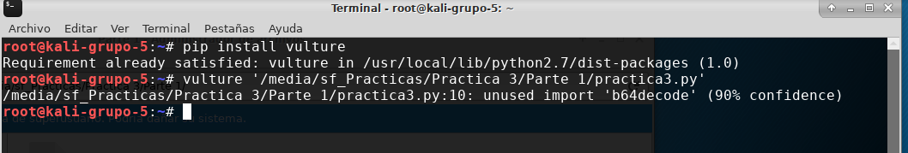
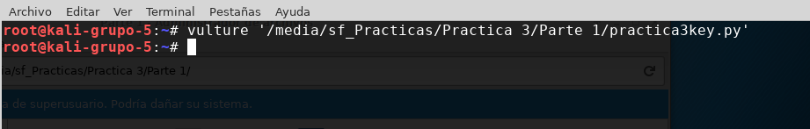

- Se analiza con Pylint, se indican algunas mejoras el código.

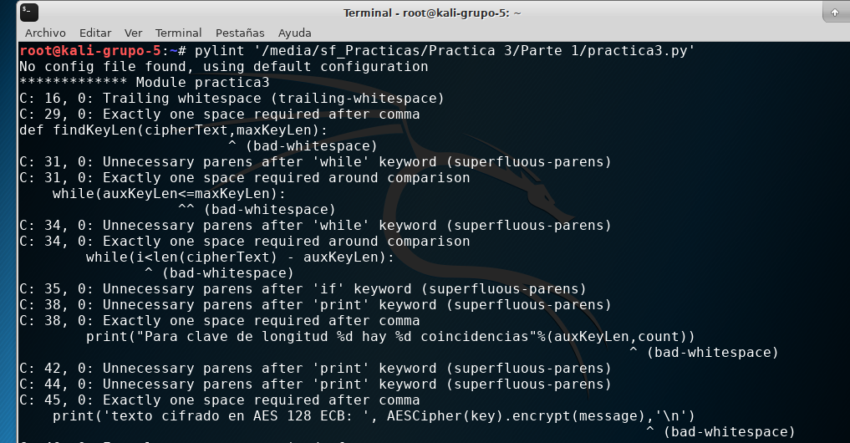
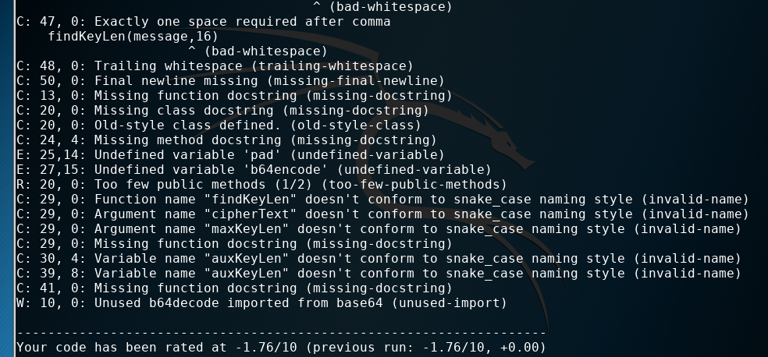

Parte 2: Hardening

En seguridad informática es el proceso de asegurar un sistema mediante la reducción de vulnerabilidades en el mismo, esto se logra eliminando software, servicios, usuarios, etc; innecesarios en el sistema; así como cerrando puertos que tampoco estén en uso además de muchas otros métodos y técnicas que veremos durante este pequeño resumen introductorio al Hardening de sistemas.

Requerimientos

Un servidor Ubuntu Linux Server versión 18.04.1 instalado en VirtualBox
El servidor debe contar con:
Conexión a Internet
Configurado el hostname como: ubuntu-18<Número de grupo>

Lynis

Lynis es una herramienta de auditoría de configuración de los sistemas Linux. Para instalarla se ejecuta el siguiente comando:
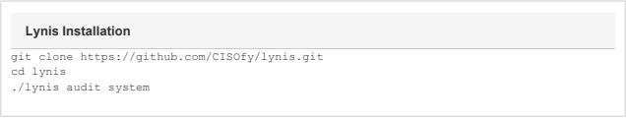

El proceso debe arrojar "warnings" y sugerencias.

Hardening

Elimine todas las warnings y elimine al menos 10 sugerencias. NO eliminar la sugerencia de password de BOOT, en caso de ser mostrada.
Para resolver las sugerencias se debe investigar y probar la solución. Lynis lo puede orientar en el cómo resolver cada sugerencia.

Validación

Ejecutar nuevamente lynis.

Entregable.

- Los dos archivos de resultados de lynis (antes y después del hardening)
- /var/log/lynis.log
- /var/log/lynis-report.dat
- Una imagen como la siguiente:
- Visible el nombre del host
- Visible el comando
- Visibles las primeras líneas de la salida del comando
D 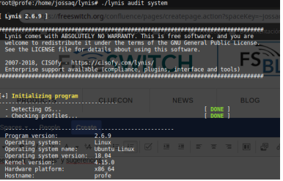

RESULTADOS:

- Host y comandos
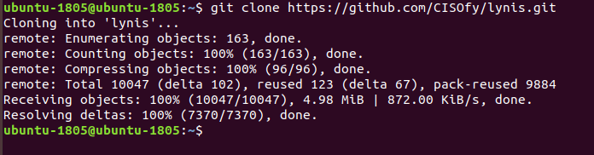
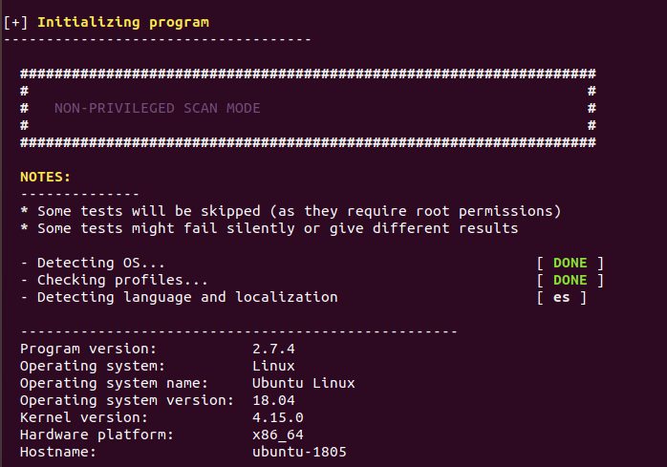

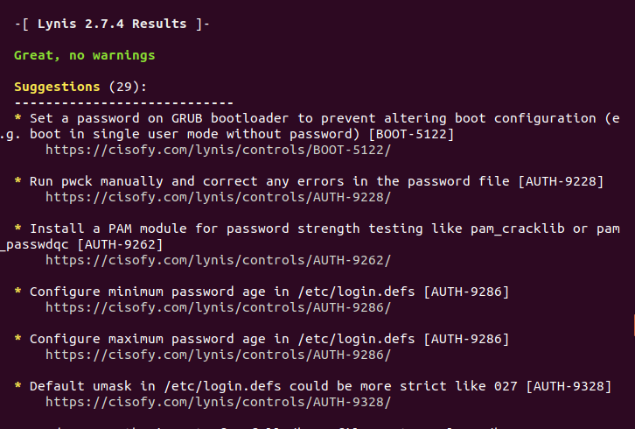

- Para cada sugerencia atendida:
- El título
- El link
- Un pantallazo de la descripción
- Uno varios pantallazos mostrando la configuración realizada

- Harden the system by installing at least one malware scanner, to perform periodic file system scans [HRDN-7230]
Solution : Install a tool like rkhunter, chkrootkit, OSSEC
https://cisofy.com/lynis/controls/HRDN-7230/
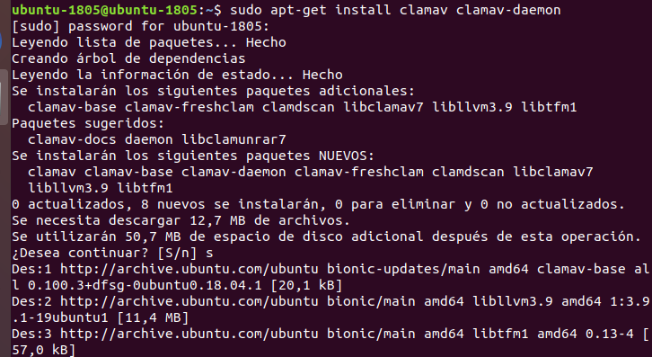
2. * Install a file integrity tool to monitor changes to critical and sensitive files[FINT4350]
https://cisofy.com/lynis/controls/FINT-4350/

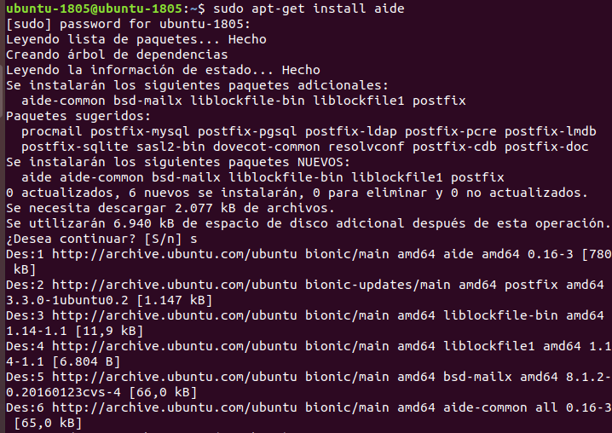

3. * Check output of aa-status [MACF-6208]
Details : /sys/kernel/security/apparmor/profiles
Solution : Run aa-status
https://cisofy.com/lynis/controls/MACF-6208/
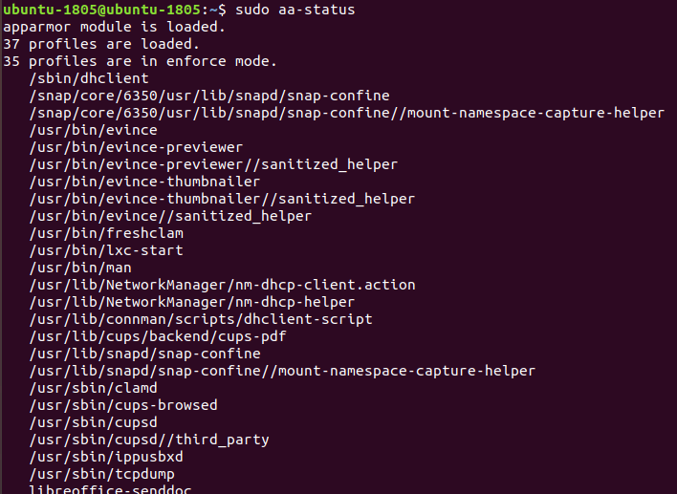

4 . * Install a PAM module for password strength testing like pam_cracklib or pam_passwdqc [AUTH-9262]
https://cisofy.com/lynis/controls/AUTH-9262/
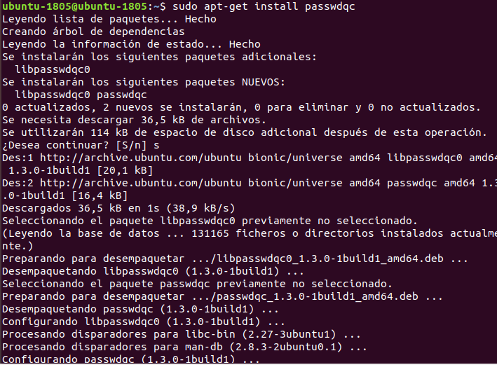
5. * Install debsums utility for the verification of packages with known good database. [PKGS-7370]
https://cisofy.com/lynis/controls/PKGS-7370/
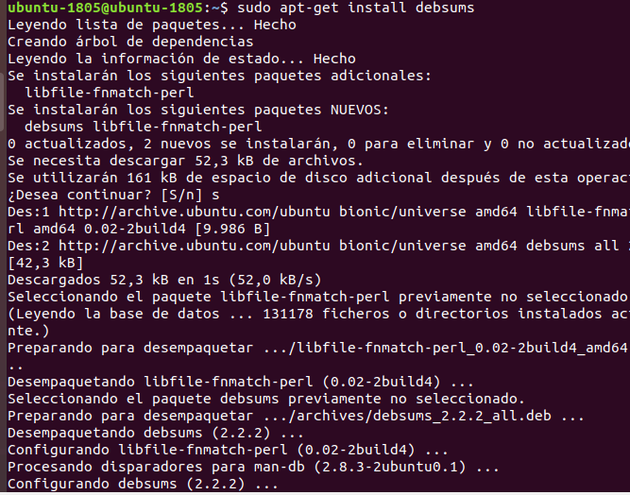

6. * Install package apt-show-versions for patch management purposes [PKGS-7394]
https://cisofy.com/lynis/controls/PKGS-7394/
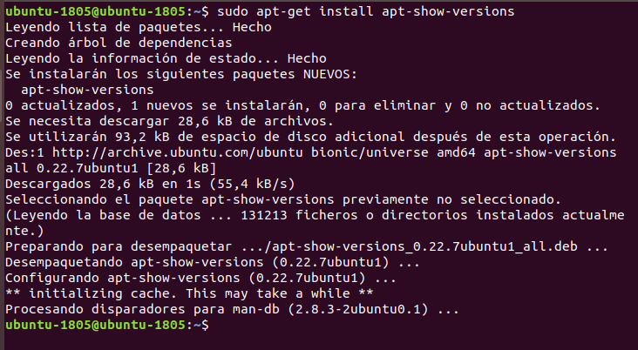

7. * Consider running ARP monitoring software (arpwatch,arpon) [NETW-3032]
https://cisofy.com/lynis/controls/NETW-3032/
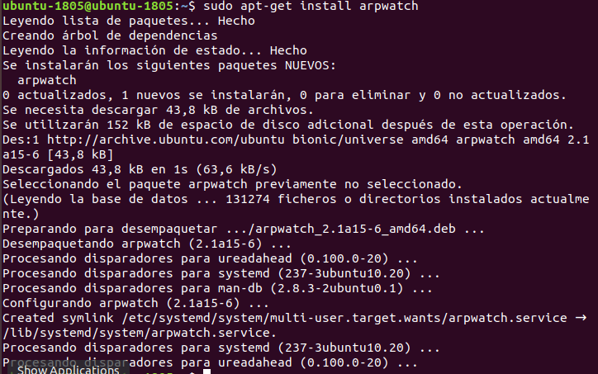

8. * Access to CUPS configuration could be more strict. [PRNT-2307]
https://cisofy.com/lynis/controls/PRNT-2307/
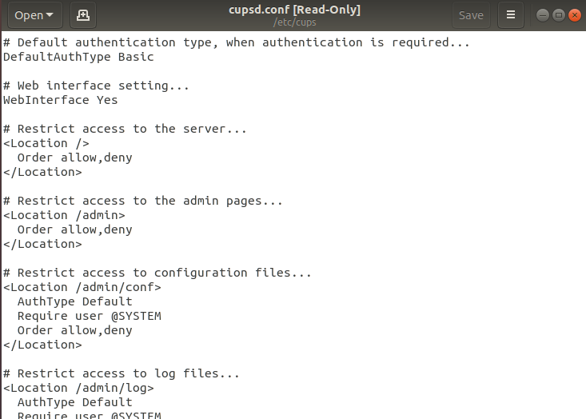

LINK :

https://github.com/estebanmons/ciberseguridad-2019-1/tree/master/Practica%203

